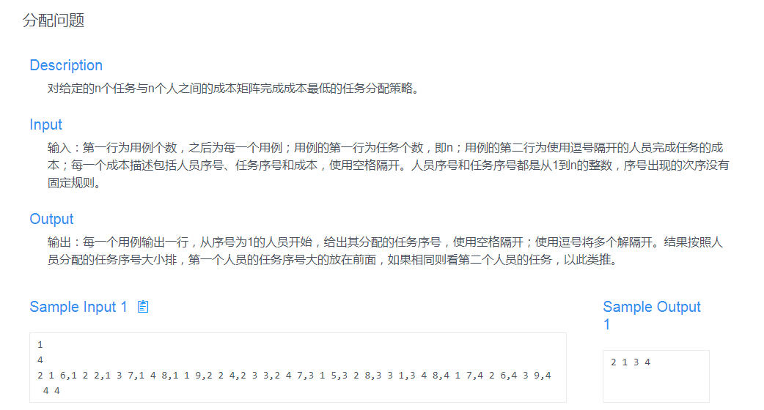
Sample out:
1
4
2 1 6,1 2 2,1 3 7,1 4 8,1 1 9,2 2 4,2 3 3,2 4 7,3 1 5,3 2 8,3 3 1,3 4 8,4 1 7,4 2 6,4 3 9,4 4 4

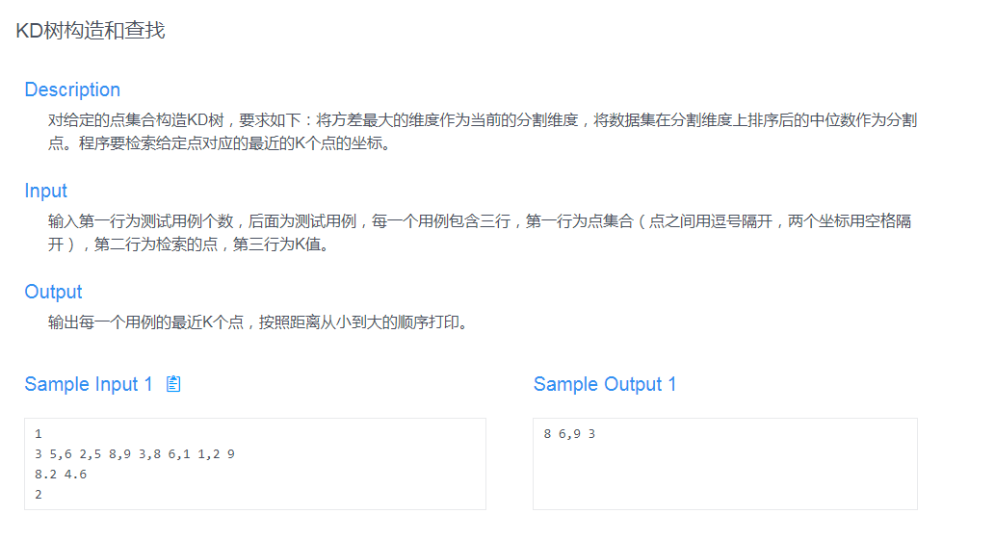
Sample out:
1
3 5,6 2,5 8,9 3,8 6,1 1,2 9
8.2 4.6
2
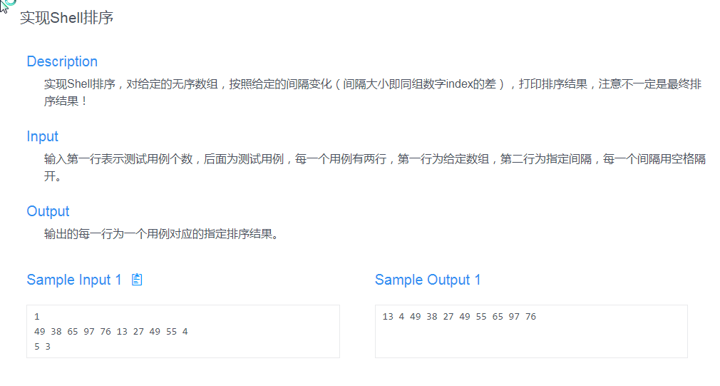
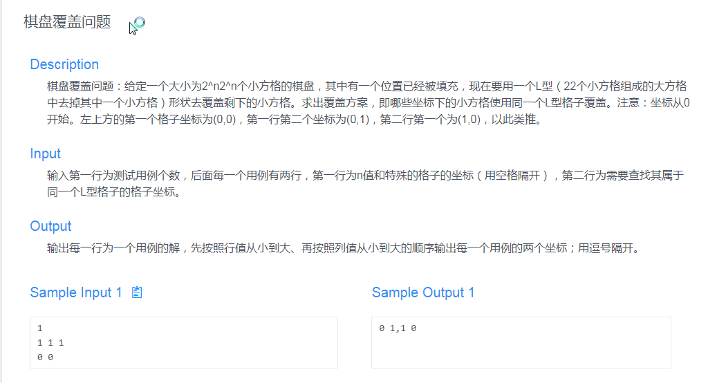
Sample out:
1
1 1 1
0 0

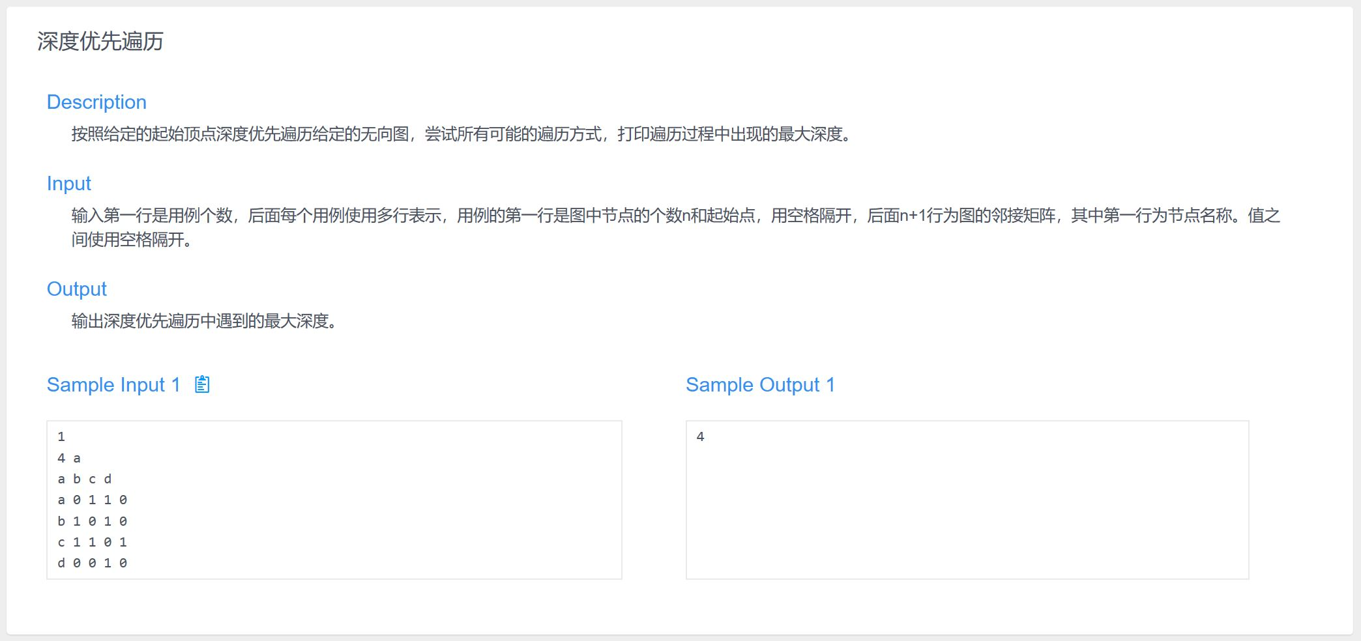
1
4 a
a b c d
a 0 1 1 0
b 1 0 1 0
c 1 1 0 1
d 0 0 1 0
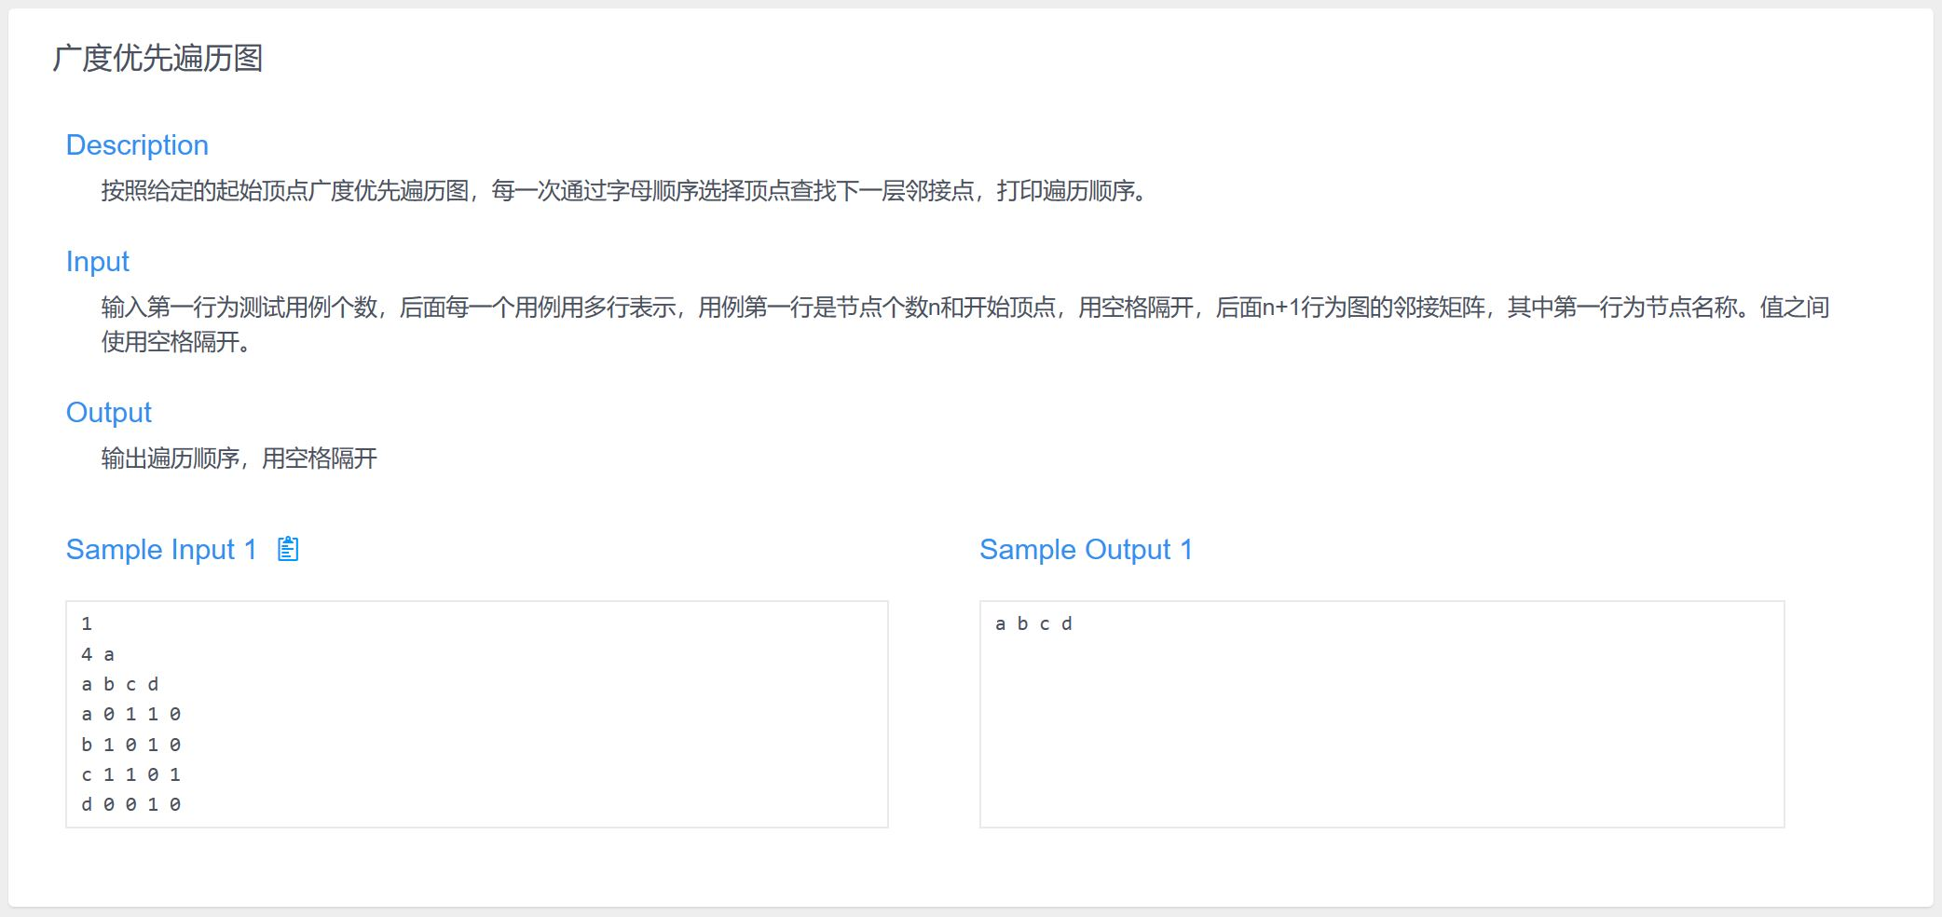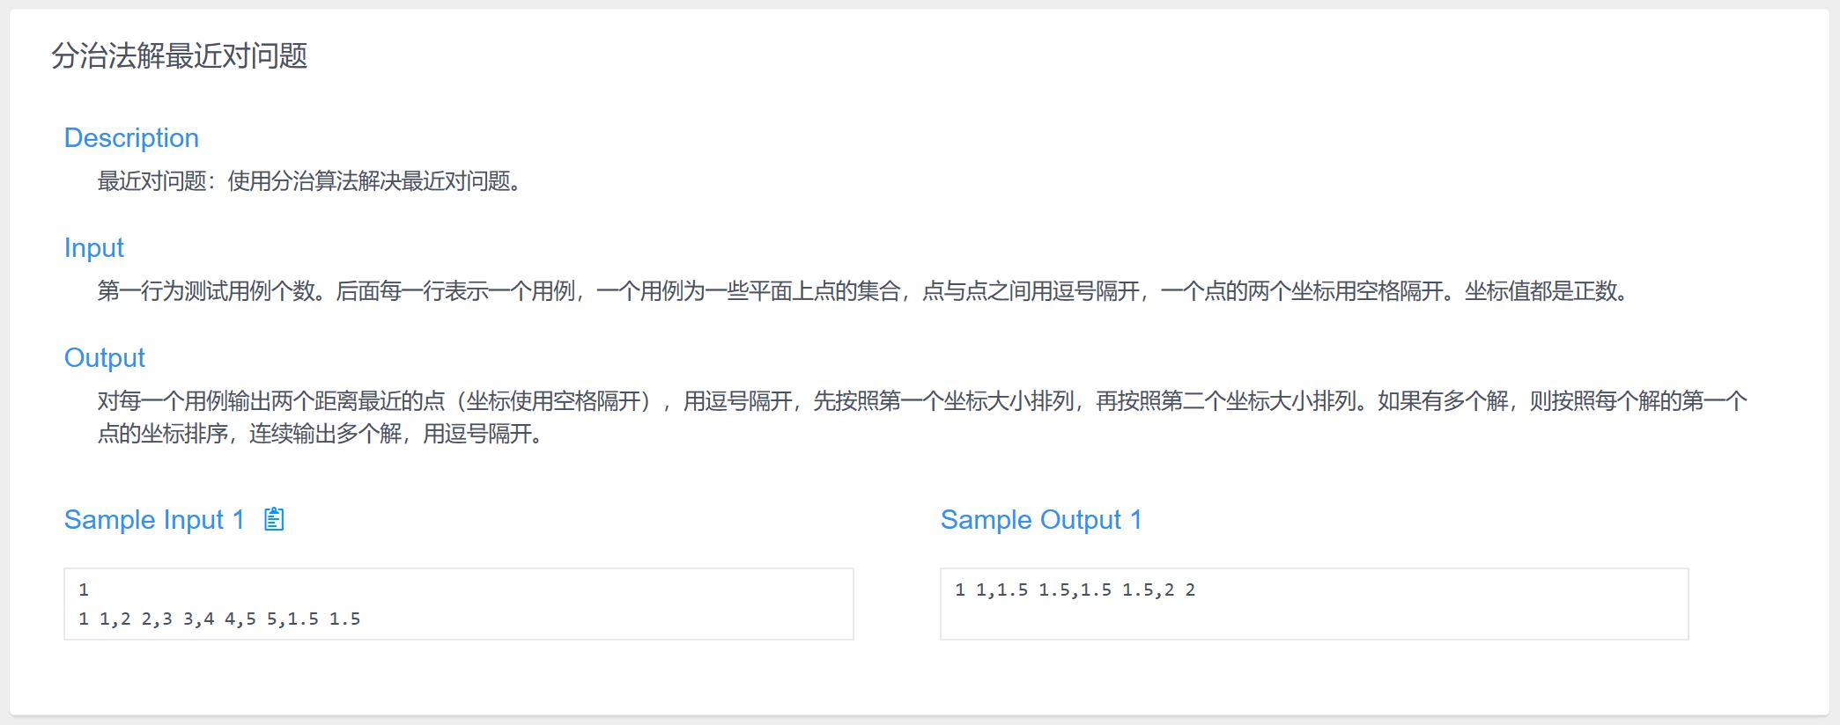
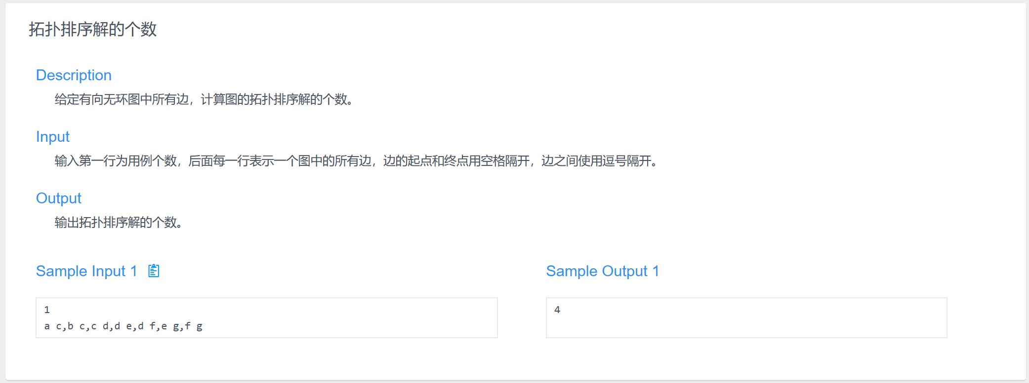
1
a c,b c,c d,d e,d f,e g,f g

